**INTEGRAÇÃO DE ROMBERG**

A integração de Romberg consiste no método utilizado a fim melhorar a precisão do valor estimado de uma integral pelo método trapezoidal composto, empregando sucessivamente a fórmula de extrapolação de Richardson. Logo, para explicitar o procedimento desse método de integração, é necessário ter em mente os seguintes tópicos:

**Método Trapezoidal Composto**

Ao longo de um intervalo [a,b], a integral de uma função pode ser estimada com a subdivisão do intervalo, resultando na avaliação em cada um dos N subintervalos e a posterior soma dos resultados. Essa aproximação trapezoidal pode ser expressa pela forma geral:

$$I\left(f\right)= \frac{1}{2}\sum_{i=1}^{N}{[f\left(x_{i}\right)+f\left(x_{i+1}\right)](x_{i+1}-x_{i})}$$

**Extrapolação de Richardson**

A extrapolação de Richardson é um método usado para se obter uma estimativa mais precisa do valor de uma integral a partir de duas estimativas menos precisas dessa mesma integral. Sua fórmula geral é dada por:

$$I= \frac{2^{p}I_{2n}-I_{n}}{2^{p}-1}$$

Onde $I_{n}$ é a estimativa do valor da integral obtida com uso de *n* subintervalos e $I_{2n}$ é a estimativa usando *2n* subintervalos, sendo o erro em ambas as estimativas de ordem *p*. A estimativa da integral resultante tem, por sua vez, um erro estimado de ordem *p+2*, isto é, a equação de extrapolação fornece uma estimativa com erro *O(h4)* a partir de duas estimativas com erro *O(h²)*, por exemplo.

**Procedimento da Integração de Romberg**

**1.** O valor da integral é calculado usando o método trapezoidal composto para diferentes número de subintervalos, ou seja, em cada cálculo subsequente, o número de subintervalos é dobrado. Assim, na tabela a seguir, na primeira linha, $I_{1,1}$ é calculada usando *n* subintervalos. Na segunda linha, $I_{2,1}$ é calculada usando *2n* subintervalos, $I_{3,1}$ usando *4n* subintervalos, e assim por diante.

**2.** A fórmula de extrapolação de Richardson é usada para que melhores estimativas seja obtidas a partir dos valores listados na primeira coluna da tabela. Este é o primeiro nível da integração de Romberg, fornecendo a estimativa $I_{1,2}$, com erro de *O(h4)*.

**3.** A fórmula de extrapolação de Richardson é novamente usada a partir dos valores listados na segunda coluna da tabela. Este é o segundo nível da integração de Romberg, que fornecem a estimativa $I_{1,3}$, com erro de *O(h6)*.

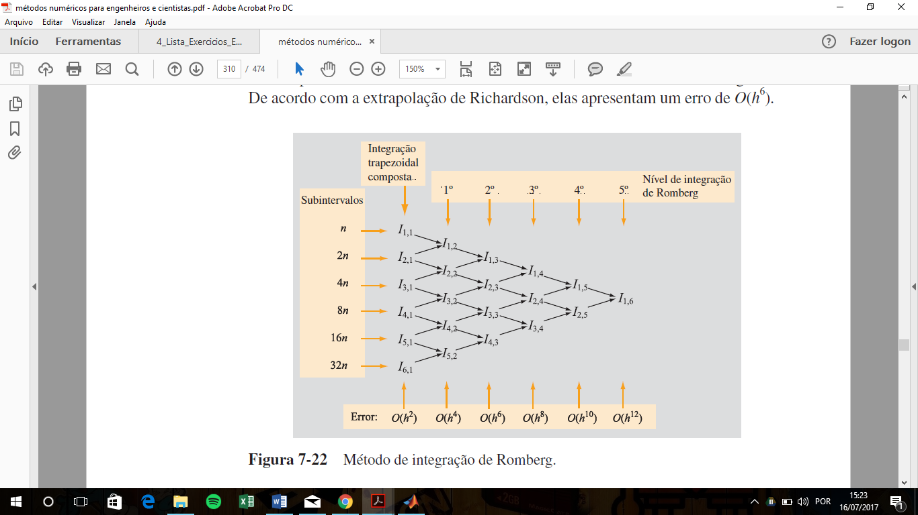

**4.** Assim sucessivamente, o processo de cálculo de estimativas mais precisas para o valor da integral continua, e cada nova coluna corresponde a um nível mais alto no método de integração de Romberg.

A equação para o cálculo dos valores extrapolados em cada nível a partir do nível anterior pode ser expressa pela forma geral:

$$I_{i,j}= \frac{4^{j-1}I_{i+1,j-1}-I_{i,j-1}}{4^{j-1}-1}$$

**Exemplo de Aplicação:** Calcular a integral $\int_{0}^{10}{\frac{1}{(1+x)}dx}$ usando três níveis de integração de Romberg, com passo inicial de 1 (um), isto é, dez subintervalos.

Solução:

Para realizar a integração numérica em questão, foi criada uma função chamada romberg, cujo código segue abaixo.

function IR = romberg(func,a,b,N,Niv)

%Cálculo de Integrais pelo Método de Romberg

%%Input

%func: funcao a ser intregrada, digitada como string;

%a: limite inferior de integracao;

%b: limite superior de integracao;

%N: numero inicial de subintervalos;

%Niv: numero de niveis da integracao de Romberg;

%%Output

%IR: matriz com os valores estimados da integral;

for i = 1:Niv+1

N = N*2.^(i-1); %atualiza o numero de subintervalos nivel apos nivel

h = (b-a)/N; %largura dos subintervalos

x = a:h:b; %vetor com as coordenadas dos subintervalos

for k = 1:N+1

F(k) = feval(func,x(k)); %valores da funcao em cada ponto x

end

%calcula pelo metodo trapezoidal composto

IR(i,1) = h*(F(1)+F(N+1))/2 + h*sum(F(2:N));

end

for j = 2:Niv+1

for i = 1:(Niv-j+2)

%calcula os valores extrapolados nivel apos nivel

IR(i,j) = (4^(j-1)*IR(i+1,j-1)-IR(i,j-1))/(4^(j-1)-1);

end

end

end

Inserindo os dados de entrada conforme o enunciado da questão:

>> IR = romberg('funcao',0,10,1,3)

IR =

5.4545 2.9293 2.1137 2.3793

3.5606 2.1647 2.3751 0

2.5137 2.3620 0 0

2.3999 0 0 0

Logo, a integral de $\int_{0}^{10}{\frac{1}{(1+x)}dx}$ é aproximadamente 2.3793, com erro de O(h8).

Referência Bibliográfica

GILAT, A.; SUBRAMANIAM, V. **Métodos Numéricos para Engenheiros e Cientistas: Uma introdução com aplicações usando o MATLAB**. Bookman, 2008.